Кострыкин Назар КИТ-119б

Лабораторная работа №6

Интегрированные запросы (Language-Integrated Query, LINQ)

**Задание:**

1. Для доступа к коллекции объектов (отбор, фильтрация, группировка, расчет, см. л.р. №4) использовать LINQ.

2. В отчёте привести краткое описание используемых средств и выполнить сравнени различных методов доступа к данным (LINQ и традиционный).

**Выполнение:**

1. Для доступа к коллекции объектов из лабораторной №4 использовал LINQ

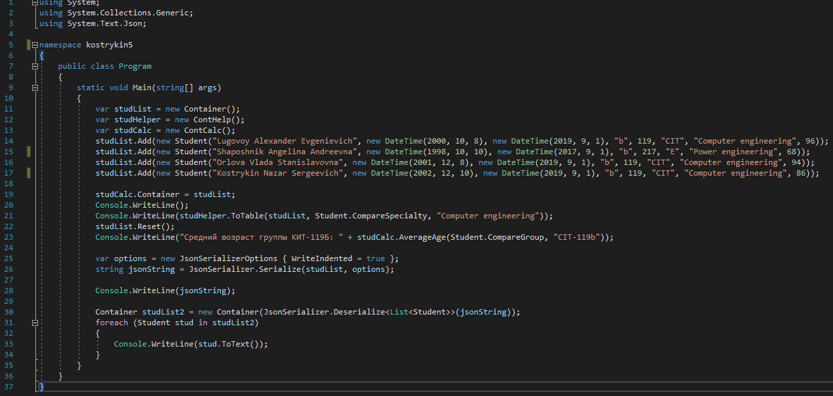

Рисунок 6.1 – код Program.cs

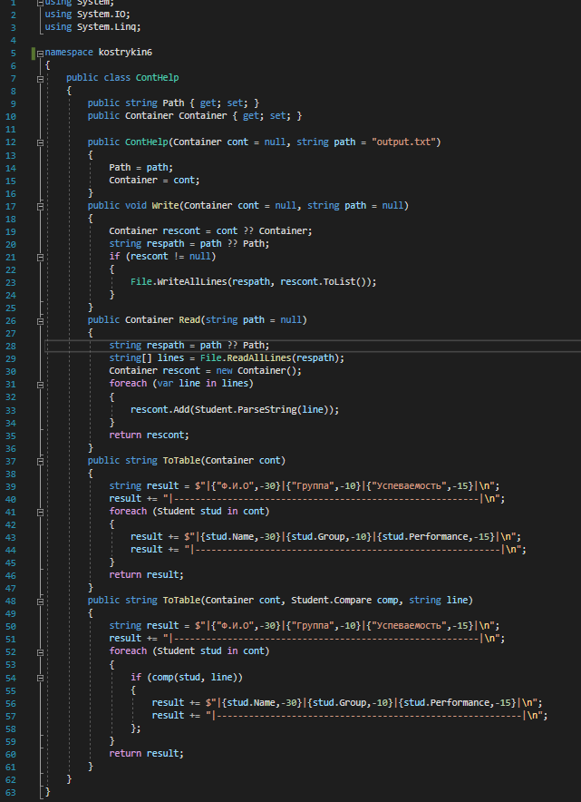

Рисунок 6.2 – код ContTable.cs

1. В файл ContCalc.cs добавил оператор  foreach, с помощью которого выполнение запроса откладывается до тех пор, пока переменная запроса не будет обработана.

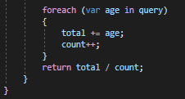

Рисунок 6.3 – код ContCalc.cs

1. При запуске программы видим табличку с данными студентов и также средний возраст студентов группы КИТ-119б.

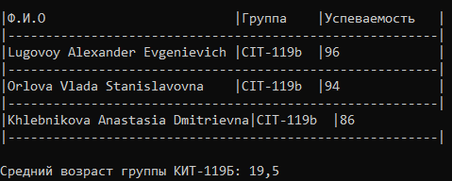

Рисунок 6.4 – результат работы программы

**Выводы:** в ходе лабораторной работы ознакомился с запросами LINQ и воспользовался этими знаниями на практике.